  Startseite  Informationsseite  Haupt-Menü |   Zusammenstellung wichtiger Rechtsakte der Europäischen Union  Aktuelle Informationen zu europäisch harmonisierten Spezifikationen
 | Diese Anwendung richtet sich ausschließlich an Unternehmen (gewerblicher Kontext). |  |  | 
 | Die Inhalte werden fortlaufend angepasst.
 | Umweltschutz  Nachhaltigkeit  Klimaschutz | Impressum & Rechtliches | Datenschutz
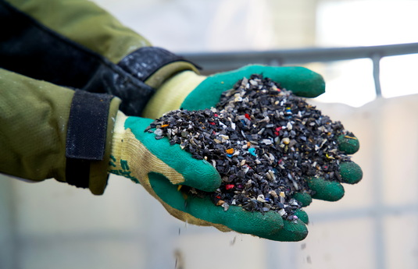 |  | Vermeidung der Freisetzung von Kunststoffgranulat zur Verringerung der Umweltverschmutzung durch Mikroplastik

Rechtsvorschriften
im Wesentlichen ab 17.12.2027 anwendbar:
LINK
Verordnung (EU) 2025/2365 des Europäischen Parlaments und des Rates vom 12. November 2025 über die Vermeidung der Freisetzung von Kunststoffgranulat zur Verringerung der Umweltverschmutzung durch Mikroplastik

Konsolidierte Fassungen
—

Nachfolge-Rechtsvorschriften; vorgeschlagene Änderungen; Fristen
Die Verordnung gilt ab dem 17. Dezember 2027. Artikel 3 Absatz 1, Artikel 5 Absatz 6, Artikel 16, Artikel 17 Absatz 1 sowie Artikel 18 Absätze 2 und 3 gilt jedoch ab dem 16. Dezember 2025.
Abweichend von Absatz 2 des vorliegenden Artikels gelten Artikel 1 Absatz 2 Buchstabe d, Artikel 12, Artikel 13 Absatz 1, Artikel 17 Absätze 2 und 3 und Artikel 19 in Bezug auf Verlader und Betreiber, Agenten und Schiffskapitäne von Seeschiffen ab dem 17. Dezember 2028.

Nationale Gesetzgebung in Deutschland
unmittelbare Gesetzeskraft in allen Mitgliedsländern

Leitlinien; Umsetzungshilfen; Informationen
LINK
…
LINK
…
LINK
…

Harmonisierte Europäische Dokumente (Normen, Spezifikationen, Regeln, etc.)
—

Weitere Erläuterungen und Besonderheiten
—

